Nom: Prénom:

**Diffraction d’un épiderme d’oignon**

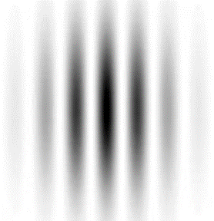

# Introduction

Lors de cette manipulation, vous allez mesurer la taille d’une cellule d’un épiderme d’oignon en utilisant deux méthodes différentes :

* La microscopie
* Le phénomène de diffraction

# Matériel

* Microscope
* Papier millimétré
* Laser (532nm)
* Oignon
* Lames et lamelles
* Scalpel
* Latte

# Taille d’une cellule d’épiderme d’oignon au microscope

## Préparation de la coupe

La préparation de la coupe se fait en 3 étapes :

* Prenez un oignon et coupez une couche de l’épiderme avec le scalpel.
* Placez votre coupe sur une lame en verre et versez une goutte d’eau.
* Placez une lamelle au-dessus.

## Champ observé

A l’aide du papier millimétré, mesurez le champ observé lors de l’utilisation de l’objectif X10.

## Taille d’une cellule d’oignon

Pour connaitre la taille d’une cellule d’oignon, il faut effectuer 3 étapes :

* Fixez l’objectif X10 du microscope.
* Placez votre coupe sous le microscope.
* Procédez au comptage.

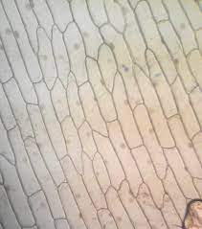

# Taille d’une cellule d’épiderme d’oignon par diffraction

## Préparation du dispositif

La préparation du dispositif se fait en 3 étapes :

Alimentez le laser.

Placez votre coupe devant le laser.

Placez votre écran à une distance *L* que vous mesurez.

## Taille d’une cellule d’oignon

Pour connaitre la taille d’une cellule d’oignon, il faut effectuer 2 étapes :

Mesurez la distance entre le point central (n = 0) et le ne point considéré, on la note dn.

Sachant que l’angle de diffraction est donné par :

$$sinθ=\frac{nλ}{a}$$

Où λ est la longueur d’onde du laser (içi 532 nm) et ”a” la taille de la cellule.

Et en approximant sinθ :



Calculez ”a”, la taille d’une cellule d’épiderme d’oignon.

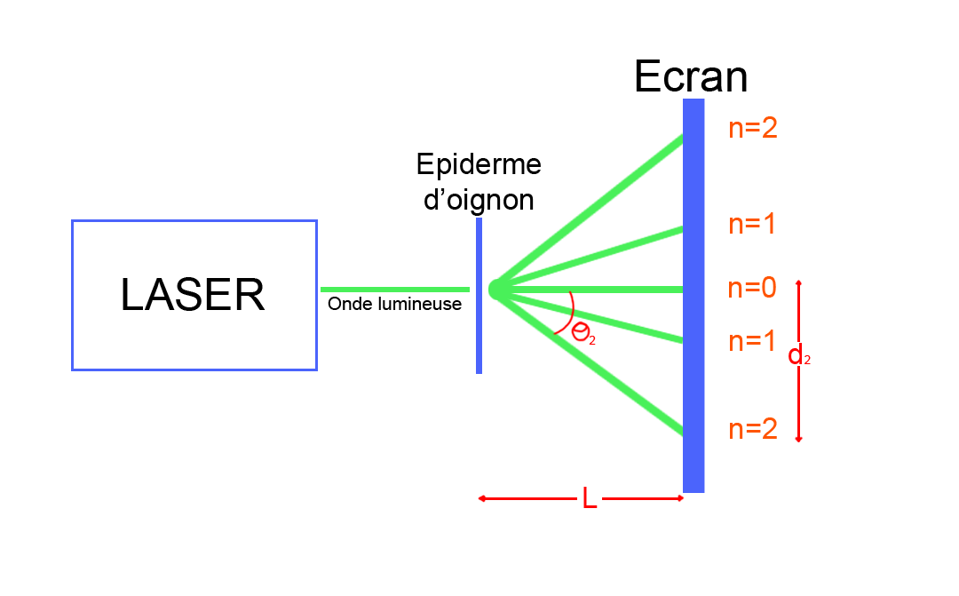

# Comparaison

Comparez les résultats que vous avez obtenus pour chacune des deux méthodes.